Wolfgang Sacher gewinnt Bronze bei Bayerischer Meisterschaft

RSC Wolfratshausen gratuliert seinem Vorsitzenden zum großartigen Platz 3 beim Allgäuer Straßenpreis

Wolfratshausen, 28. September 2021 – Der RSC Wolfratshausen beglückwünscht seinen Vorsitzenden Wolfgang Sacher zu Bronze beim 20. Allgäuer Straßenpreis. Das Straßenrennen mit Paracycling-Rennen und Bayerischer Meisterschaft fand am Samstag, 25. September 2021, in Schweinlang/Kraftisried statt. Auf dem anspruchsvollen Rundkurs von 9,3 Kilometern mit 170 Höhenmetern erfolgte ein Gruppenstart der Klassen Senioren 4 und U19. Nur eine Minute danach startete die Gruppe der Paracycler mit Wolfgang Sacher.

Bereits in der ersten Runde fuhren die Paracycler zu den Gruppen Senioren 4 und U19 auf. In der zweiten von vier Runden attackierte Steffen Warias, der bei den Paralympics in Tokio die Silbermedaille im Zeitfahren gewann, und setzte sich mit dem amtierenden Europameister der Klasse C5, Jakob Klinge, vom Feld ab. Sacher konnte an dem Anstieg mit teilweise 13 Prozent Steigung nicht folgen.

Nachdem die Gruppen Senioren 4 und U19 tendenziell im Sprint ihr Glück suchen, was aber Sachers Schwäche ist aufgrund seiner Einarmigkeit, nutzte er die Chance in der vorletzten Runde und setzte sich erfolgreich vom Hauptfeld ab. Mit gut einer Minute Rückstand belegte er hinter Steffen Warias und Jakob Klinge den 3. Platz und gewann Bronze bei der Bayerischen Meisterschaft.

Zeichen: 1.429

Ergebnisse:
https://www.rc-allgaeu.de/pics/2021/Strassenpreis/20210925_BM_Strasse_Ergebnisliste.pdf

Informationen zu Wolfgang Sacher: http://www.sport.wolfgangsacher.de

Keywords: RSC Wolfratshausen, Mountainbike, Radsportclub, Rennrad, Radsport, Wolfratshausen, Isartal, Radrennen, Wolfgang Sacher, Allgäuer Straßenpreis, Bayerische Meisterschaft, Paracycling, Straßenrennen

Bilder:

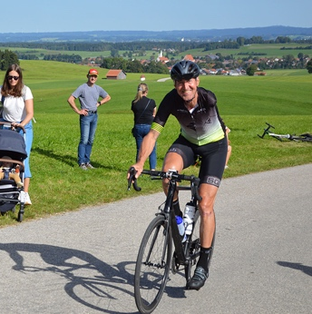 |  | Bild 1: Wolfgang Sacher vom RSC gewinnt Bronze bei Bayerischer Meisterschaft  Bildquelle: Michael Feistl  Download: https://www.ahlendorf-news.com/media/news/images/RSC-WOR-Wolfgang-Sacher-bronze-bayerische-C-michael-feistl-H.jpg
Bild 2: Wolfgang Sacher sichert sich Platz 3 beim Allgäuer Straßenpreis hinter Steffen Warias und Jakob Klinge

Bildquelle: privat
Download: https://www.ahlendorf-news.com/media/news/images/RSC-WOR-Wolfgang-Sacher-bronze-bayerische-2-H.jpg
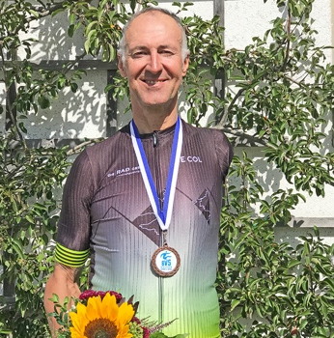 |  | Bild 3: Paracylcer Wolfgang Sacher freut sich über Bronze bei Bayerischer Meisterschaft  Bildquelle: privat  Download: https://www.ahlendorf-news.com/media/news/images/RSC-WOR-Wolfgang-Sacher-bronze-bayerische-3-H.jpg

Über den RSC Wolfratshausen e. V.
Der Rad-Sport-Club Wolfratshausen wurde 1983 als RSC Isartal Wolfratshausen von 45 Radsport-Enthusiasten gegründet. Von Anfang an standen die Veranstaltung von Radrennen und Tourenaktivitäten mit dem Rennrad (lokal und bis ins europäische Ausland) im Fokus. Im Laufe seines Bestehens hat sich der RSC Wolfratshausen zu einem der bekanntesten Radvereine Oberbayerns mit Fokus auf Rennrad und Mountainbike für jedes Alter und alle Leistungsklassen entwickelt, die allesamt eines verbindet: der Spaß am Radfahren. Weitere Informationen unter: http://rsc-wolfratshausen.de

RSC Wolfratshausen e. V.
Andreasstraße 4
82515 Wolfratshausen
Telefon: +49 8171 18871
E-Mail: info@rsc-wolfratshausen.de

Pressekontakt:
Mandy Ahlendorf
Telefon: +49 89 41109402
E-Mail: mail@ahlendorf-communication.com

